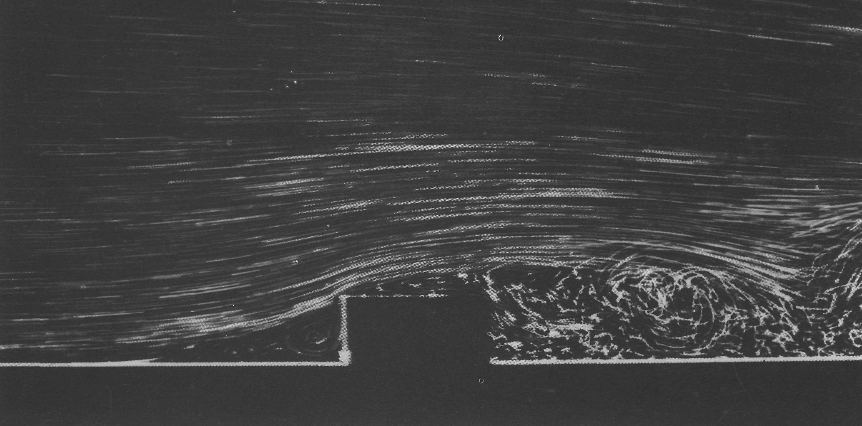

Рисунок30(39). Турбулентный отрыв при обтекании прямоугольного выступа на пластинке.
Высота выступа велика по сравнению с толщиной набегающего на него ламинарного пограничного слоя. Течение практически плоское, поэтому рециркуляционная область перед выступом оказывается замкнутой, тогда как в аналогичном трехмерном течении, показанном на фото 92, она открыта и растекается в стороны по бокам. Фото ONERA. [Werle, 1974]

